Sistemas presentes | Pronóstico para GDL |  |  | Recomendaciones Jalisco
- Inestabilidad atmosférica  - Canales de baja presión  - Entrada de humedad del Pacífico, Golfo y Mar Caribe. | Tmax | Tmin | Precip | - Portar paraguas.  - Mantener vigilancia en zonas con riesgo de deslaves.  - Usar protector solar.
 | ~28°C | 15°C | 2 mm/hr
Pronóstico de lluvia para Jalisco
Ola de calor en los siguientes días

Sinópsis meteorológica
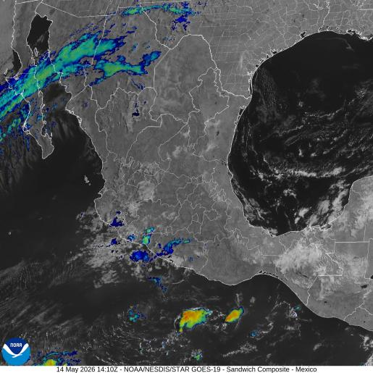
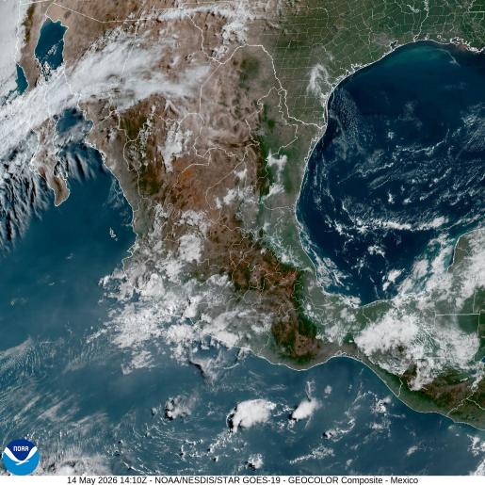
Figura 1. Imagen de satélite en canal luz visible (izquierda) e infrarrojo (derecha) obtenido del satélite GOES, 08:00 a.m. (hora local) del 14 de mayo de 2026.

Este jueves 14 de mayo de 2026, canales de baja presión provocan lluvias y chubascos en la vertiente del Pacífico, península de Yucatán, Tabasco y Veracruz. Mientras que en el noroeste del país aumenta la probabilidad de rachas de viento intensas en la península de Baja California y norte de Sonora. Ahora bien, en el noroeste del país se verá favorecida la formación de rachas de viento fuertes en Baja California y Sonora, así como tolvaneras en Chihuahua y Coahuila.

Por otro lado, sistema anticiclónico se posa en el Golfo de México favoreciendo el aumento en las temperaturas y condiciones estables en Veracruz, Hidalgo, Tlaxcala, Puebla, Oaxaca y Chiapas. Asimismo, este sistema favorecerá una nueva ola de calor que afectará los estados de Sur de Chihuahua y Coahuila, Durango, Nayarit, Jalisco, Aguascalientes, Zacatecas, San Luis Potosí y sur de la península de Baja California.

Pronóstico a 24 horas (del 14/05/2026 - 18:00 local al 15/05/2026 - 18:00 local).

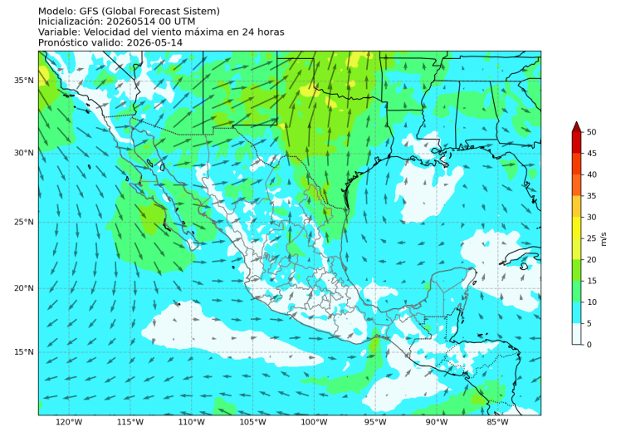
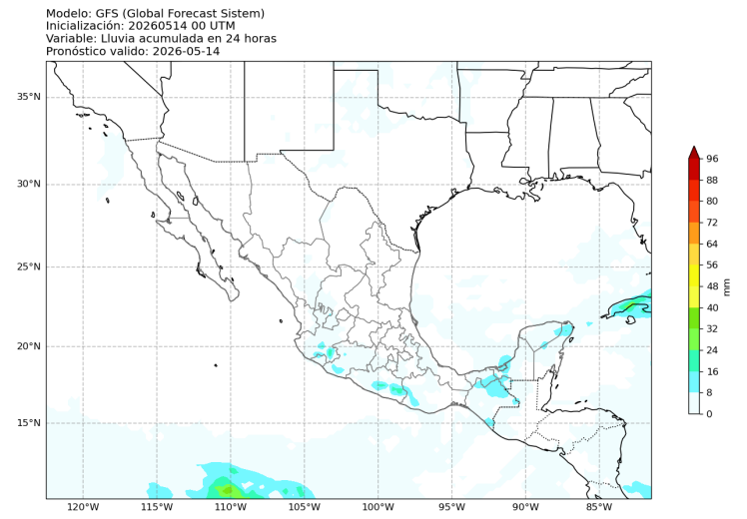
Precipitación
Figura 3: Velocidad del viento (m/s) pronosticada a 24 horas. Modelo WRF (inicializado con GFS). Válido para el 15 de mayo de 2026, 00 UTC.
Figura 2: Lluvia acumulada (mm) pronosticada a 24 horas. Modelo WRF (inicializado con GFS). Válido para el 15 de mayo de 2026, 00 UTC.
Las condiciones meteorológicas se ven moduladas este día por un canal de baja presión que se extiende desde el norte hasta el centro y occidente del país, así como por un sistema anticiclónico en altura que comienza a formarse y que, en días posteriores, se prevé que se convierta en una ola de calor.

Dada la inestabilidad atmosférica que propician los canales de baja presión aunado a la entrada de humedad del Pacífico, los modelos de pronóstico muestran lluvias de 2 mm en la región Norte y Centro , así como en costa Sur.

Por otro lado, en la región Sureste y parte de la Ciénega la lluvias podrían llegar hasta 9 mm/hr. Se recomienda mantener vigilancia en zonas propensas a deslaves o inundaciones. En el resto del estado no se prevén lluvias importantes, sin embargo, no se descartan lluvias orográficas.

Viento a 10 metros
El viento que llega al estado de Jalisco proviene del oeste y noroeste con velocidades de hasta 20 kph, lo que transporta humedad desde el Pacífico y que posteriormente favorecerá la ocurrencia de lluvias y chubascos.

Temperatura
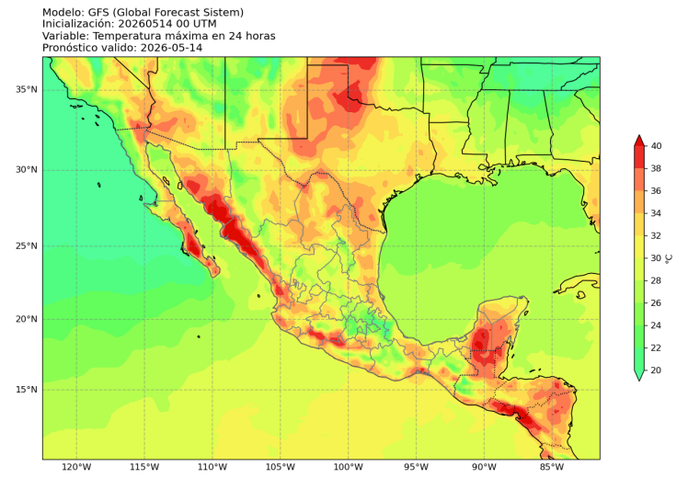
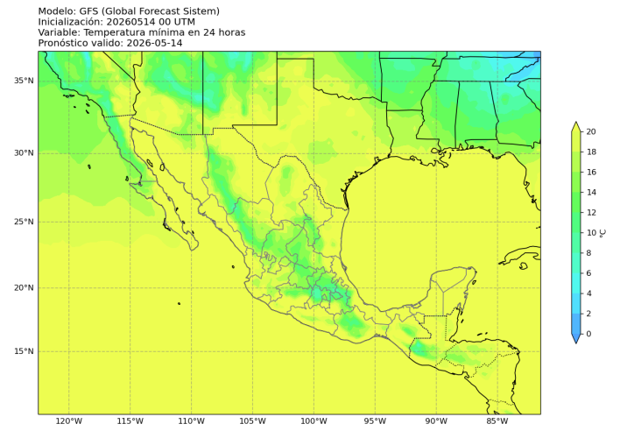
Para el día de hoy, los modelos de pronóstico indican temperaturas máximas de hasta 28°C en el Norte, Centro y Altos del estado de Jalisco. Por otro lado, en la costa y Sierra Occidental estas alcanzarán valores de hasta 34°C.
Figura 4: Temperatura máxima (°C) pronosticada a 24 horas. Modelo WRF (inicializado con GFS). Válido para el 15 de mayo de 2026, 00 UTC.
Figura 5: Temperatura mínima (°C) pronosticada a 24 horas. Modelo WRF (inicializado con GFS). Válido para el 15 de mayo de 2026, 00 UTC.

En la región de la Ciénega y Sureste las temperaturas máximas oscilarán entre 21 y 24°C, mientras que en las regiones de Sierra de Amula, Valles y Sur se prevén registros de hasta 30°C.

Es necesario mencionar, que se prevé para los siguientes días una nueva ola de calor debido a un sistema anticiclónico que comienza a formarse en niveles medios de la atmósfera; con lo que habrá condiciones atmosféricas más estables acompañada de un aumento en las temperaturas.

Los registros de temperaturas mínimas, se prevé que sean de entre 15 y 18°C en la mayor parte del estado de Jalisco, excepto en la costa donde esta se pronostica de hasta 21°C.

Avisos especiales

Pronóstico de formación de tormentas
La siguiente figura presenta la distribución espacial de la probabilidad de ocurrencia de tormentas de rápido desarrollo en el Área Metropolitana de Guadalajara, utilizando una escala continua de valores entre 0 y 1, donde los valores cercanos a 1 indican mayor probabilidad de ocurrencia. La información proporcionada por el sistema puede arrojar imágenes horarias para seguir el desarrollo de estas tormentas y su zona de afectación.

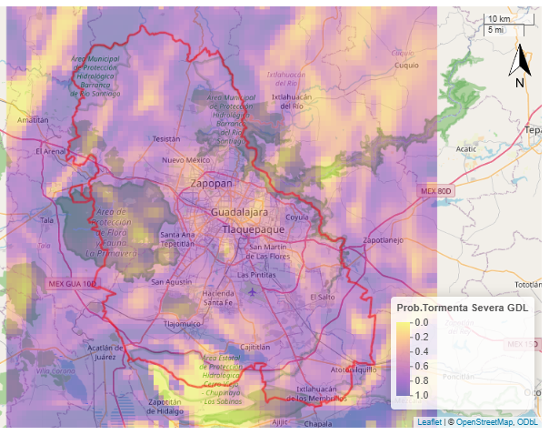
Figura 6: Pronóstico de desarrollo de tormentas para el 14 de mayo de 2026.
Consultado a las 08:35 a.m. (hora local) desde el modelo GFS.

En este jueves 14 de mayo de 2026, las condiciones atmosféricas del estado de Jalisco se encuentran moduladas por la inestabilidad atmosférica que producen los canales de baja presión ubicados en el occidente y centro del país, así como por la entrada de humedad desde el océano Pacífico. Con lo anterior, puede observarse en la Figura 6 que existen probabilidades de formación de tormenta de entre 20 y 40% en la mayor parte de la ciudad de Guadalajara; sin embargo, los modelos de pronóstico indican lluvias de hasta 2 mm en la zona metropolitana. Se recomienda tomar precauciones y mantener vigilancia en zonas donde puedan producirse encharcamientos.

